170104200105

方瑞茺

## 卸载openstack

./unstack.sh

重新安装的时候

Su root

Su stack

Cd devstack

./stack.sh

重新开始漫长的安装

### Vim

#### 安装vim

出现进程被占用

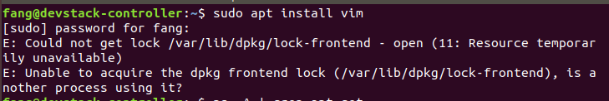

多了两个莫名其妙的进程



杀了以后就可以了

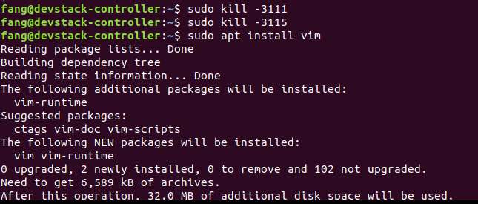

Vim firstshell.sh

#### 编写一个程序

注意空格，随处都要有空格

检查是否存在-e

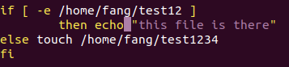



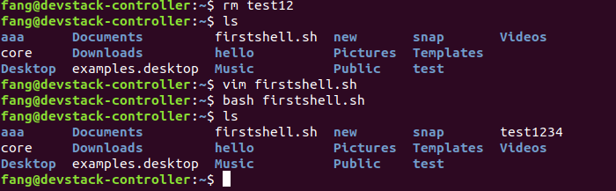

#### 参数输入

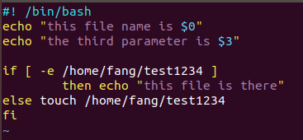

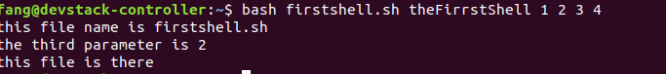

Bash后面全是按照参数输入的，所以文件本身也是参数读入的

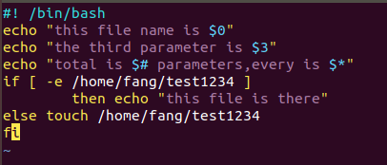

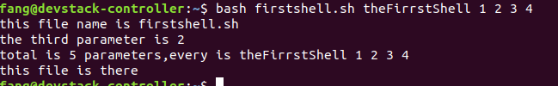

#### 判断语句

$?

正确的话返回0，不正确返回1

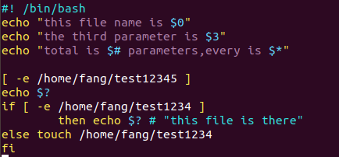

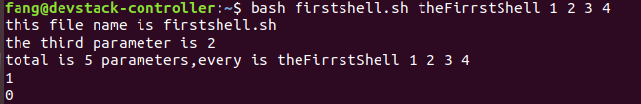

#### 运算符&& || !

&&：表示当前面的命令执行成功后才会执行它后面的命令

||：表示当前面的命令执行失败后才会执行它后面的命令

！：它表示把条件测试中的判断结果取相反值

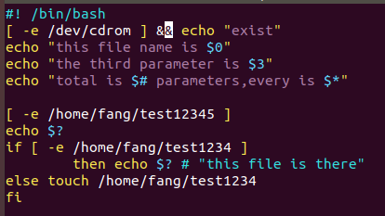

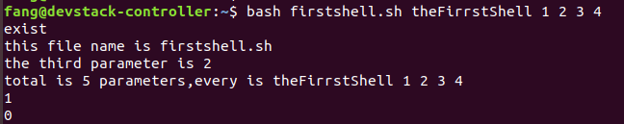

### Shell脚本

